TC9990301-IMG04

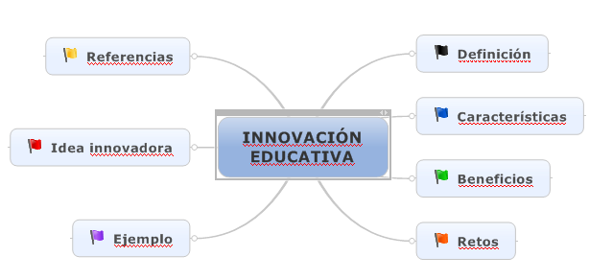

TC9990301-IMG04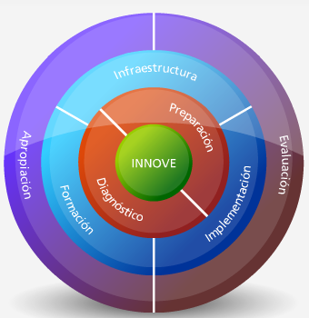[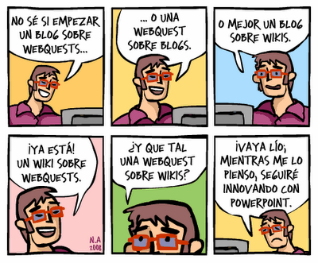](http://1.bp.blogspot.com/_Lunh7YB0Few/SBSj9JA-AZI/AAAAAAAABi8/XRL_ipyNjyg/s1600-h/dubitativa+innovaci%C3%B3n+educativa.png)Imma

En la innovación educativa se promueven cambios desde dos ámbitos:

**Objetivo**. Relacionado con los procesos curriculares, los enfoques, las estrategias metodológicas, entre otros.

**Subjetivo**. Implica a los sujetos, protagonistas del proceso de innovación.

.

**Retos para:**

* Modelos educativos conservadores y tradicionalistas.
* Para los procesos de flexibilización
* Para las concepciones de los directivos
* Para las concepciones de los profesores
* En la construcción de los recursos

HARGREAVES, A., Lieberman, A., Fullan, M., & Hopkins, D. (2000). *International handbook of educational change*. Dordrecht, Netherlands: Kluwer.

SALINAS, Jesús (2004). "Innovación docente y uso de las TIC en la enseñanza universitaria". *Revista de Universidad y*

*Sociedad del Conocimiento (RUSC)*. [artículo en línea]. UOC. Vol. 1, nº 1. [Fecha de consulta: dd/mm/aa].

<http://www.uoc.edu/rusc/dt/esp/salinas1104.pdf>

Ellis, A. (2005). *Research on educational innovations* (4th ed. ). Princeton, NJ: Eye on Education.

*Journal of Educational Change*. Editor-in-chief: Andy Hargreaves. Netherlands: Springer.

**Ejemplos**

Proyecto Innove:

www-educandote.com

http://biblioweb.blogspot.com/

**Lo que no es innovación**

http://www.microsiervos.com/archivo/ciencia/cannonbasket-matematicas-divertidas.html

**Ejemplo**

**IDEA INNOVADORA**

**El desarrollo de competencias en informática educativa, desde la innovación educativa.**

Existen muchas rutas de formación docente propuestas tanto en el contexto internacional y nacional.

Se habla de habilidades, actitudes y aptitudes que los profesores deberían desarrollar, relacionadas con las TIC.

Se generan y promueven infinidad de cursos, con una propuesta llena de herramientas para que el profesor conozca e integre en el aula.

Pero, **¿Cómo lograr que los profesores luego de un proceso reflexivo, en el marco de la innovación educativa con el uso de TIC, fortalezca los procesos de enseñanza y aprendizaje?**

**Referencias**

**Concepto**

La innovación educativa con el uso de las Tecnologías de la Información y la comunicación, es un proceso de cambio con el fin de generar un mejoramiento, que nace de un reflexión y la planeación.

Es un proceso consciente, que requiere una observación permanente de los hechos para verificar si hay transformaciones

Mucha gente habla de innovación pero sin fundamento. Por ejemplo es erróneo pensar que todo lo que un profesor hace con las TIC es innovación.

Algunos conceptos relacionados con la innovación son:

Creatividad

Investigación

Transformación